АЛГОРИТМ
з класифікації порушень
При класифікації порушення як "Критичне" інспектори повинні визначити чи існують чіткі докази, враховуючи ризик шкоди, як зазначено у визначенні (приклад наведений у блок-схемі, рисунок 1).
Коли "Критичне" порушення не є чітко очевидним, порушення може бути оцінене як "Критичне", "Суттєве" або "Несуттєве". Необхідно визначити класифікацію, за якою можна дотримуватися зазначених нижче вказівок.
Провести детальну оцінку порушення для визначення початкової класифікації згідно з блок-схемою, рисунки 2-5.
Провести оцінку факторів, які або збільшують, або зменшують ризик, незалежно від початкової класифікації, як описано в поясненнях щодо факторів, що можуть вплинути на підвищення або зменшення ризику.
Прийняти рішення щодо того, чи може початкова класифікація ризику бути такою, як описано в блок-схемі, рисунок 1:
підвищити за рахунок ефектів, які збільшують ризик, тобто впливу, що збільшує ризик;
залишити без змін, або
знизити внаслідок ефектів, які зменшують ризик, тобто впливають на зниження ризику.
Формат написання та групування порушень також може бути чинником, що впливає на класифікацію порушення.
Блок-схема, рисунок 1 - Процес класифікації - Огляд
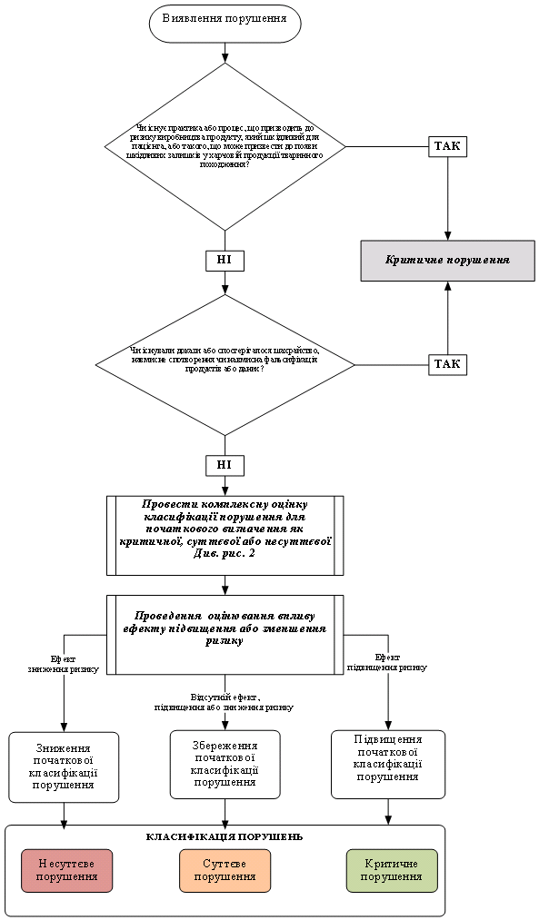
Блок-схема, рисунок 2 - Процес класифікації - Огляд (продовження)
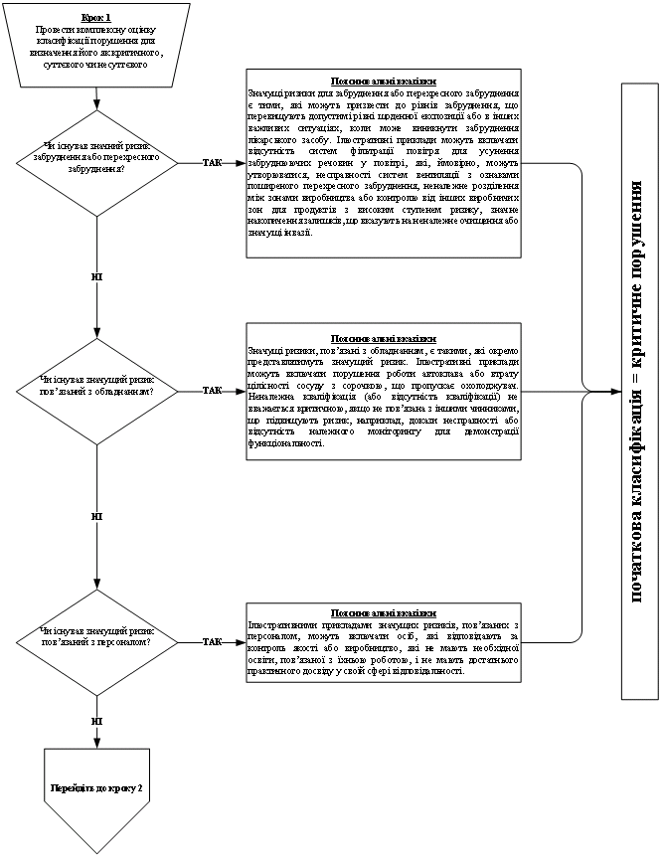
Блок-схема, рисунок 3 - Процес класифікації - Огляд (продовження)
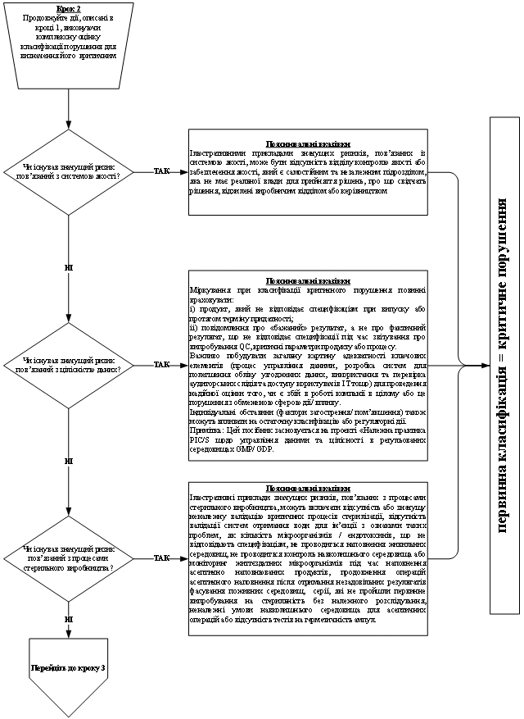
Блок-схема, рисунок 4 - Процес класифікації - Огляд (продовження)
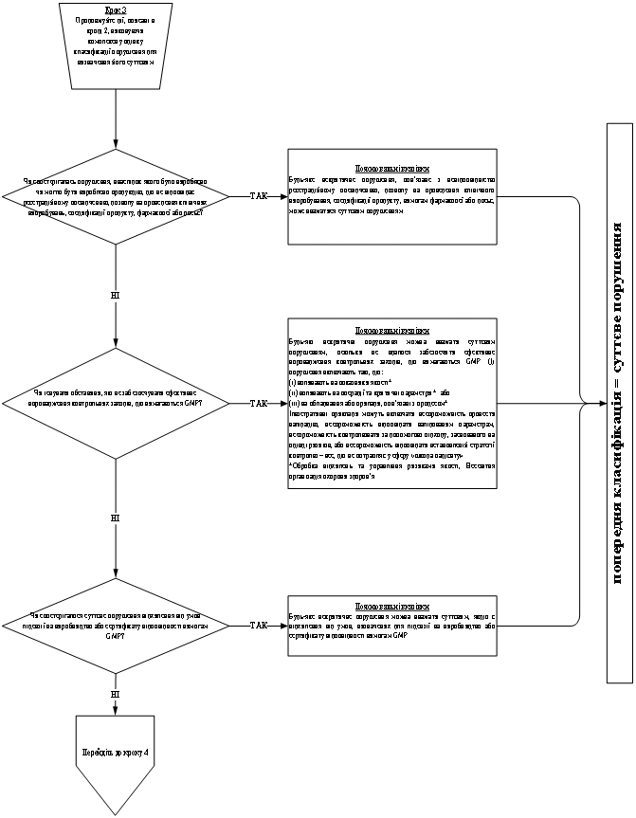
Блок-схема, рисунок 5 - Процес класифікації - Огляд (продовження)
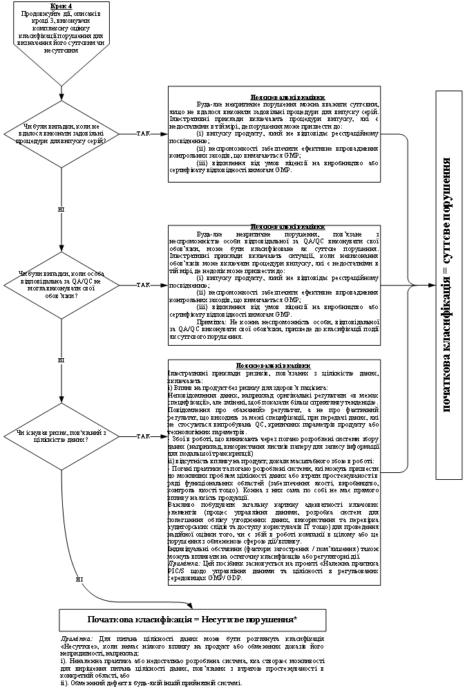

ПОЯСНЕННЯ ЩОДО ФАКТОРІВ, ЩО МОЖУТЬ ВПЛИНУТИ НА ПІДВИЩЕННЯ АБО ЗМЕНШЕННЯ РИЗИКУ

1. Фактори, що збільшують ризик - підвищення початкової класифікації
"Суттєві" та "Несуттєві" порушення можуть бути підвищені на один рівень до "Критичного" або "Суттєвого" порушення, відповідно, коли можуть існувати умови, що відповідають сутності визначення підвищеної класифікації ризиків. Вважається, що це досягається, коли існують певні фактори, що підвищують ризик.
Фактори збільшення ризику включають:
повторне або постійне порушення (пункт 3 пояснень);
групу або комбінацію порушень (пункт 4 пояснень);
ризик, пов'язаний з продуктом (пункт 5 пояснень);
нездатність керівництва виробника визначити та вжити обґрунтованих заходів для зменшення ризику для пацієнта до прийнятного рівня для продукції, що перебуває в дистрибуції, і для майбутнього виробництва внаслідок невідповідної практики або процесу.

2. Фактори, що зменшують ризик - зниження початкової класифікації
"Критичне" та "Суттєве" порушення можуть бути знижені на один рівень до "Суттєвого" або "Несуттєвого" порушення, відповідно, коли можуть існувати умови для зниження класифікації ризиків. Вважається, що це досягається, коли існують певні фактори, що знижують ризик.
При розгляді факторів, що знижують ризик, важливо забезпечити, щоб ці фактори були послідовними та ефективними.
Фактори, що знижують ризик, включають:
мінімізацію ризику, пов'язаного з продуктом (пункт 5 пояснень);
мінімізацію ризику шкоди для пацієнта;
інші фактори зниження ризику (пункт 6 пояснень);
дії, вжиті виробником, наприклад, план попереджувальних і коригувальних дій для зниження ризику дефіциту.
Вплив продукту, який вже постачається на ринок, слід враховувати при зниженні категорії критичного порушення.

3. Повторні або повторювані порушення - підвищення початкової класифікації
Повторні або часто повторювані порушення - це порушення, які також були виявлені при попередній перевірці, коли відповідні попереджувальні або коригувальні дії не були вжиті.
У певних випадках повторювані порушення можуть розглядатися як такі, що підвищують ризик, що дозволяє підвищити початкову класифікацію ризику, зокрема, якщо очевидно, що існують навмисні або незадовільні зусилля для усунення порушення. Ефект, що підвищує ризик, слід враховувати, коли:
існує серйозний недолік в системі якості, за допомогою якої не можна задовільно визначити потенційні першопричини невідповідності або не можна адекватно розглянути ці причини без наявності інших факторів, що зменшують ризик, або
існують й інші фактори для розгляду, які підпадають під визначення підвищеної класифікації ризиків, наприклад, необґрунтовано тривале впровадження коригувальних дій.
Примітка: Очікується, що підвищення ризику повторюваної невідповідності потребуватиме розуміння потенційних факторів, які, можливо, призвели до повторення.

4. Група або комбінація порушень - оновлення початкової класифікації
Різні питання/проблеми, виявлені під час перевірки, можуть бути згруповані або об'єднані в одне порушення, якщо кожне питання/проблема супроводжує або стосується зазначеного основного порушення.
Ефект підвищення ризику, може бути застосований для підвищення початкової класифікації ризику на один рівень, коли визначення підвищеної класифікації ризику було застосоване.
Приклади декількох "Несуттєвих" порушень, жодне з яких саме по собі не може бути "Суттєвим", але які разом можуть представляти "Суттєве" порушення, слід пояснити і повідомити про це.

5. Ризик, пов'язаний з продуктом - підвищення або зниження початкової класифікації
На деяких виробничих дільницях є продукти та процеси, які пов'язані зі значно більшими ризиками, ніж інші.
Визначення класифікації ризиків, пов'язаних з продуктом:
продукти з високим ступенем ризику, які мають високу чутливість до забруднення в процесі виробництва, включаючи термін придатності, наприклад мікробного або хімічного;
продукти з низьким ступенем ризику, які мають меншу ймовірність забруднення в процесі виробництва, включаючи термін зберігання.
Фактор, що збільшує ризик, і той що знижує ризик, можуть застосовуватися після розгляду ризиків, пов'язаних з продуктом, таким чином:
для деяких продуктів з високим ступенем ризику певні порушення, що класифікуються як "Суттєве" або "Несуттєве", можуть бути відповідно підвищені до "Критичного" або "Суттєвого" порушення. Це може бути застосовано, коли обставини порушення, що розглядаються, відповідають інтерпретації визначення "Критичного" порушення;
для деяких продуктів з низьким ступенем ризику певні порушення, що класифікуються як "Критичні" або "Суттєві", можуть бути відповідно знижені до "Суттєвого" порушення або "Несуттєвого" порушення. Для продуктів з низьким ступенем ризику "Критичне" порушення може бути знижено до "Суттєвого", якщо воно не буде підпадати під визначення "Критичного" порушення.

6. Інші фактори, що зменшують ризик
Коли інші фактори, що зменшують ризик, очевидні для мінімізації ризику, пов'язаного з порушенням, то оцінка ризику може бути знижена.
Інші фактори, що знижують ризик, зазвичай можна розглядати лише тоді, коли існує вторинна система, яка може мінімізувати ризики, пов'язані з порушеннями. Наприклад, кваліфікована система пакування з системою візуальної інспекції упаковки, яка забезпечує 100 % контроль кожного упакованого продукту, може розглядатися як фактор, що знижує ризик для порушення, пов'язаного головним чином з друкованими матеріалами, що зберігаються невпорядковано, що може призвести до переплутування.
Якщо існує ряд факторів, що збільшують ризик і зменшують ризик, слід розглянути одночасно всі фактори ризику, а потім визначити загальну оцінку ризику для підвищення або зниження початкового ризику.

ПРИКЛАДИ КЛАСИФІКАЦІЇ ПОРУШЕНЬ
Наданий список є допоміжним інструментом і не є вичерпним, або обов'язковим.

1. Приклади критичних порушень:
відсутність валідації стерилізації (стосується всіх стерильних продуктів);
відсутність належних заходів контролю, що призводять до фактичного або значного ризику перехресної контамінації, що перевищує максимально допустимий рівень впливу у наступних продуктах;
докази зараження паразитами/шкідниками (стосується всіх виробників);
фальсифікація або хибне подання результатів аналізів чи записів (стосується всіх виробників);
неможливість забезпечити якість та/або ідентичність вихідної сировини (стосується всіх виробників);
відсутність основних документів щодо виготовлення серії (стосується всіх виробників);
відсутність, фальсифікація або хибне подання записів щодо виробництва та пакування (стосується всіх виробників);
не проведена валідація системи водопостачання для стерильних продуктів (стосується виробників стерильних продуктів);
не проведена валідація системи вентиляції та кондиціювання повітря для стерильних продуктів (стосується виробників стерильних продуктів);
непридатні приміщення з високим або ймовірним ризиком контамінації (стосується всіх виробників);
відсутні підтвердження, що процедури санкціонованого відкликання були дотримані (стосується всіх виробників).

2. Приклади суттєвих невідповідностей:
не проведена валідація для критичних процесів (застосовується до всіх лікарських засобів, але може бути перекваліфіковане в "критичне" для продуктів з низькою дозою/сильнодіючих; зокрема для процесів стерилізації для стерильних продуктів);
відсутність або явно неналежна фільтрація повітря (застосовується до всіх виробників лікарських засобів - може бути перекваліфіковане в "критичне", коли забруднюючі речовини можуть становити проблему безпеки та є "критичними" для стерильних лікарських засобів);
відсутні або неефективні заходи контролю, що забезпечують належну впевненість у тому, що перехресна контамінація буде контролюватися у відповідних межах допустимого впливу на здоров'я для наступних продуктів (буде "критичним", якщо перехресна контамінація перевищує чи може перевищити допустимий рівень впливу);
пошкодження (отвори, тріщини, відшаровування фарби) на стінах/ стелі у виробничих приміщеннях, де продукт знаходиться в нестерильних зонах;
конструкція виробничих зон, що не дозволяє ефективно проводити очищення;
невідповідне виробниче приміщення, що може призвести до переплутування;
відсутні місця відбору проб вихідної сировини для виробників лікарських засобів (якщо вжито належних запобіжних заходів, можна класифікувати як "Несуттєве");
для виробництва рідини/крему не використовується технічна арматура у санітарному виконанні;
обладнання, що зберігається, не захищено від забруднення;
особи, відповідальні за контроль якості/виробництво, не відповідають кваліфікації за освітою, компетентністю та досвідом;
неналежна початкова та поточна підготовка персоналу та/або відсутність записів з навчання;
процедури очищення не документовані та/або відсутні записи про очищення;
не проведена валідація процедури очищення виробничого обладнання;
скорочено контроль якості вхідної сировини без відповідних підтверджуючих даних від постачальників;
неповне випробування/тестування сировини;
не проведена валідація методів випробування;
не проведена валідація складних виробничих процесів для некритичних продуктів;
незатверджені/незареєстровані зміни до технологічного регламенту або еквівалентних документів;
відхилення від інструкцій не схвалені;
відсутня або неналежна програма самоінспекцій;
відсутність належного випуску для процедури постачання;
продукт перероблений без належного схвалення;
немає системи/процедури розгляду скарг або повернення продуктів;
неналежне випробування/тестування пакувальних матеріалів;
немає поточної програми випробування стабільності та/або недоступні дані про стабільність для всіх продуктів;
недостатнє освітлення у виробничих зонах або зонах контролю;
не ідентифіковані контейнери, з яких були відібрані проби;
не здійснюється моніторинг і відсутня аварійна/сигнальна система сигналізації щодо значень температур для критичних зон зберігання з контролем температур;
неналежна система управління змінами;
неналежна система управління відхиленнями;
не виконуються розслідування стосовно аварійних сигналів та виходів температури за межі відхилень від вимог щодо зберігання та транспортування.

